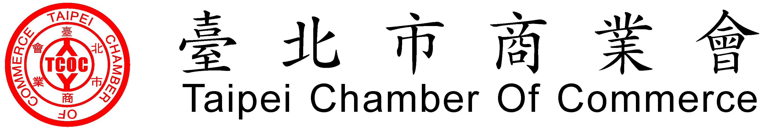
臺北市商業會第十八屆
商業法規研委員會 － 內訓講座
第1場次
講座時間：109年5月21日(四)下午2時至4時
講座地點：臺北市商業會(臺北市中山區南京東路二段72號6樓)
主 題：「環境汙染的刑事責任」
主 講 人：陳明欽律師
(商業法規研究委員會執行長／元禾法律事務所主持律師)
時 間 | 內 容 | 主 講 人
13:45-14:00 | 報到
14:00-14:05 | 理事長致詞 | 吳發添理事長
14:00-14:05 | 主任委員致詞 | 莊國海主任委員
14:05-15:30 | 主題：「環境汙染的刑事責任」  大綱：一、舊法的規定與實例  二、修法的緣起與內容  三、修法後的適用情形  四、結語 | 陳明欽律師
15:30-16:00 | 綜合提問
16:00 | 講座結束
-------------- 報 ---------- 名 ----------- 表 ------------
【請填妥報名表後傳真至2542-3799或致電2542-6366分機18胡專員】

公 會：

公 司：

姓 名：

連絡電話：

中華民國 109 年 5 月 日

